附件 “河北健康码”打卡流程
河北健康码示例
（需提前申请）

温馨提示：1.以下图片 1 是考生进入考场时时需出示健康码页面
2.图片 2 要求显示考生连续14 日打卡记录， 任何一天不允许出现“未打卡”情况。
图片 1-健康码（须显示绿色）
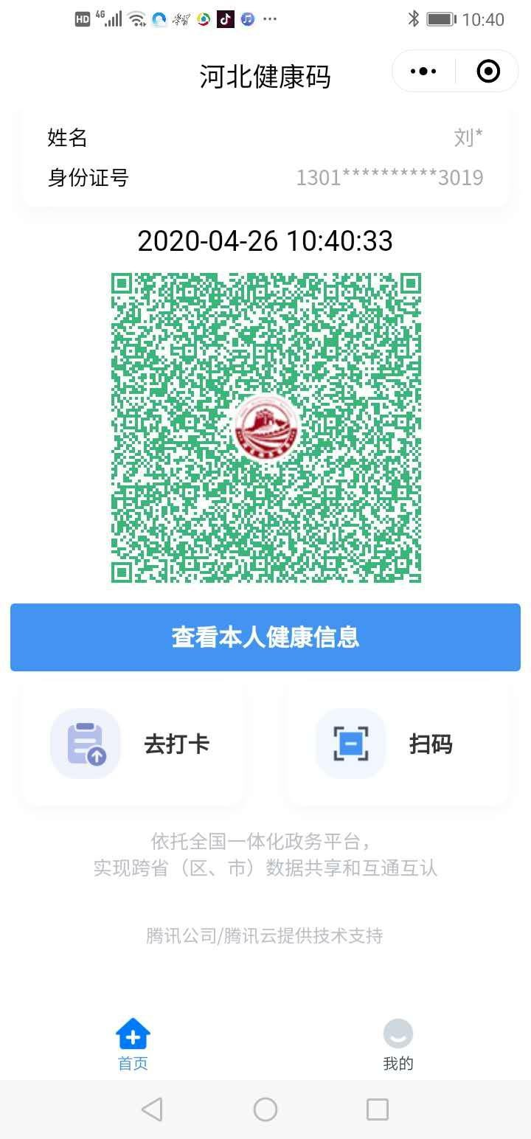

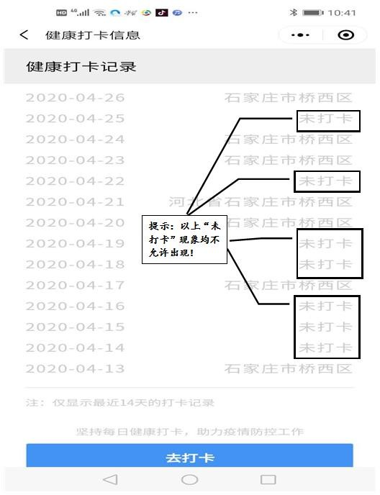
图片 2-考生需打印的打卡记

